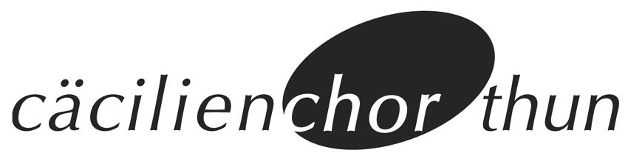

Anmeldung zur Teilnahme am Jenkins Requiem in der Carnegie Hall in New York vom 15. bis 19. Januar 2021
Teilnehmer : Begleitperson :
Vorname
Name
Adresse
Ort
Telefon
Mailadresse
Datum und Unterschrift :

Mit meiner Unterschrift erkläre ich mich einverstanden, die Gebühr von US$ 860.00 zur Teilnahme an obiger Veranstaltung nach Erhalt der Abrechnung in Schweizerfranken auf das Konto des Cäcilienchors Thun einzuzahlen. Der erwähnte Betrag deckt einzig die Teilnahme-gebühr. Reisekosten, Hotel, Mahlzeiten, Shopping und Spesen gehen zusätzlich zu Lasten des Teilnehmers oder der Teilnehmerin. Die Teilnahme ist grundsätzlich Mitgliedern und Projekt-sängern und -sängerinnen des Cäcilienchors vorbehalten.

Der Cäcilienchor leistet An- und Teilzahlungen für die Gruppe, wobei die ersten 25% sofort fällig sind. Eine Rückerstattung geleisteter Teilzahlungen wird vom Veranstalter abgelehnt, sodass Sie selber für eine Annulationsversicherung aufkommen müssen, falls sie dieses Risiko decken möchten.

Einzelheiten über die Organisation der Reise und den Aufenthalt in New York werden im Laufe des Jahres innerhalb der Teilnehmergruppe besprochen, unter Berücksichtigung ev. individueller Wünsche und mit dem Bestreben, zu einer für alle Teilnehmenden tragbaren Lösung zu gelangen.

Ausgefülltes Formular bitte an Heinz Sommer, Kassier, Künzistegstrasse 6, 3714 Frutigen

